Cupcakes Marsala-Ricotta
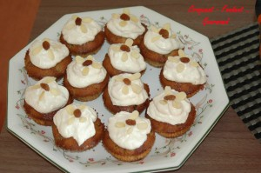pour 12 cupcakes
Préparation 20 mn - Refroidissement : 15 mn - Cuisson : 20 mn
Gâteaux :
- 100 g de raisins secs
- 75 ml de Marsala
- 125 g de beurre ½ sel mou
- 100 g de cassonade
- 1 càc d'extrait de vanille
- 2 ?ufs
- 150 g de farine
- 1 càc de levure
Garniture :
- 250 g de ricotta - 50 g de sucre glace - amandes effilées - 12 raisins secs
1 moule à muffins garni de 12 caissettes en papier
Les gâteaux :
Rincer les raisins secs et les égoutter. Les mettre dans un bol avec le Marsala.
Faire chauffer 1 minute à 1000 W au micro-ondes. Laisser refroidir.
Fouetter dans un saladier le beurre, le sucre, l'extrait de vanille et les œufs.
Ajouter la farine et la levure en fouettant.
Égoutter les raisins en conservant le Marsala. Ajouter les raisins à la pâte en mélangeant.
Répartir la préparation dans les caissettes en papier.
Enfourner pour 20 minutes. Laisser refroidir les gâteaux sur une grille.
La garniture :
Mettre dans un bol la ricotta avec 1 cuillerée à café de Marsala et le sucre glace.
Mélanger très rapidement pour ne pas trop fluidifier le mélange.
La finition :
Arroser les gâteaux avec le reste de Marsala.
Napper les cupcakes avec la Ricotta.
Décorer d'une fleur faite d'amandes et de raisins.

